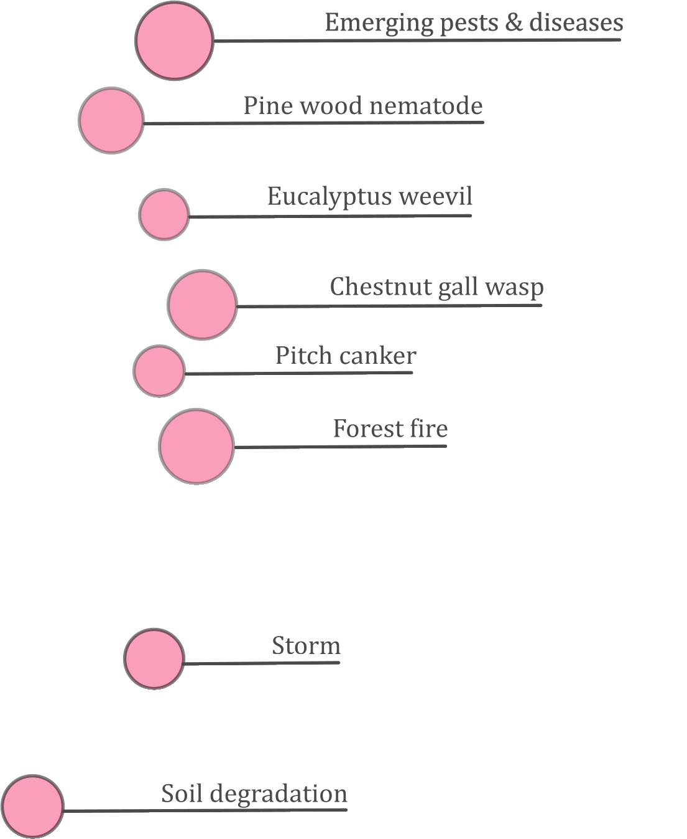
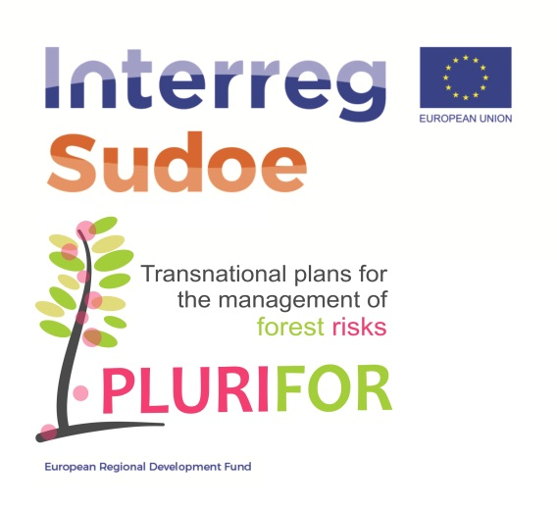
Révision du Plan d’urgence pour la détection précoce des espèces de ravageurs exotiques envahissants
(Région Nouvelle Aquitaine)

Mars 2019

Table de matières
Table de matières i
Résumé iii
Auteurs iv
Glossaire v
Abbréviations vi
Direction Régionale de l'Alimentation, de l'Agriculture et de la Forêt vi
Introduction 1
Application transnational du plan 2
Cadre législatif 2
Gouvernance 4
Cadre éxecutif 4
Au niveau stratégique 4
Au niveau tactique 4
Niveau opérationnelle / équipe d’intervention d’urgence 5
Groupe d’experts 6
Groupe d’experts (échelle régionale) 6
Organismes impliqués : 6
Groupe d’experts (échelle transnationale) 6
Tableau de bord 6
Evaluation du risque 7
Phase de détection 7
Phase d’identification 12
Plan d’urgence 13
Phase de prévention 13
Préparation/prévision/surveillance/contrôle/suivi du risque 13
Alerte rapide et activation du plan d'urgence 13
Gestion de crise/réponse/éradication/contrôle des crises 14
Mesures de la première phase 14
Mesures de la seconde phase 14
Réhabilitation/restauration/rétablissement 14
Restoration écologique 14
Recouvrement productif/industriel 15
Stratégie de communication 16
Communication avant la crise 16
Interne 16
Externe 16
Communication post crise 16
Interne 16
Externe 17
Communication pendant la crise 17
Interne 17
Externe 17
Communication de la fin de la crise 17
Interne 17
Amélioration continue 18
Rétroaction et leçons apprises 18
Veille du plan de gestion des risques 18
Appendices 19
Outil SILVALERT 19
19
Tableau A1 - Interface de l'outil SILVALERT. 19
Outil n°2 : Base en ligne de fiches descriptives des ravageurs et pathogènes des forêts du sud-ouest de l’Europe 19

Résumé

La gestion des risques liés aux espèces de ravageurs et maladies émergentes ou invasives constitue un défi réel dans les milieux forestiers en Nouvelle-Aquitaine ainsi que dans les différents pays où ils sont présents. Les ravageurs ne tiennent pas compte des frontières administratives, d'où la nécessité d'élaborer des plans de gestion opérationnelle en collaboration avec les pays et régions transfrontières afin de prévenir et réduire les potentiels dégâts.
Actuellement, il n’existe aucun plan de gestion générique du risque pour les ravageurs et maladies émergentes ou invasives en Nouvelle-Aquitaine ou en France en général. Ce présent document vise donc à répondre à ce besoin et à proposer de nouveaux outils de gestion des risques qui pourraient être testés et validés. Il présente aussi une composante transnationale de gestion de risque incluant le Portugal (tout le territoire) et l’Espagne (régions d'Euskadi et de Castille et León). Cette approche transnationale favorise le partage d'expériences, de ressources et de connaissances et l’adoption de mesures communes pour une meilleure gestion du risque.

Cette version révisée du plan d’urgence a été élaborée lors d’une réunion avec les principaux acteurs en charge de la surveillance de la santé des forêts de Nouvelle Aquitaine, le DSF représenté par Emmanuel Kersaudy et la Caisse Phyto Forêts représentée par Gaëlle Burlot.

Auteurs
- Hervé Jactel (INRA, umr BIOGECO, 33612 Cestas, France)
- Manuela Branco (CEF, ISA-UL, Tapada da Ajuda, 1349-017 Lisboa)
- Dina Ribeiro (ICNF, Avenida da República, 16, 1000-141 Lisboa)
- Helena Martins (ICNF, Avenida da República, 16, 1000-141 Lisboa)
- Ana Raquel Reis (ALTRI FLORESTAL, Olho Marinho, Furadouro)
- Carlos Valente (RAIZ, Eixo, Aveiro)
- Susana Rocha (CEF, ISA-UL, Tapada da Ajuda, 1349-017 Lisboa)
- Sarah Yoga (EFI, Cestas, France)
- …..

Abréviations
OEPP | Organisation Européenne et Méditerranéenne pour la Protection des Plantes
INRA | Institut National de la Recherche Agronomique
DRAAF | Direction Régionale de l'Alimentation, de l'Agriculture et de la Forêt
DSF | Département de la Santé des Forêts
GIP ATERI

Introduction
Les insectes ravageurs exotiques envahissants sont une grave menace pour la santé des forêts, notamment en Nouvelle Aquitaine. Par exemple, les forêts de châtaignier sont d’ores et déjà envahies par le cynips d’origine asiatique Dryocosmus kuriphilus, les vergers à graines de pin maritime par la punaise américaine Leptoglossus occidentalis, les plantations de buis par la pyrale d’origine asiatique Cydalima perspectalis. Récemment le capricorne asiatique Anoplophora chinensis a été détecté à Royan et l’on craint l’arrivée prochaine du nématode du pin (Bursaphelunchus xylophilus), Tableau 1.

Tableau 1 - Principaux ravageurs et maladies exotiques apparus en France au cours des dernières années

Insecte | Espèces hôtes
Anoplophora chinensis | Essences feuillues variées
Anoplophora glabripennis | Essences feuillues variées
Cameraria ohridella | Marronier
Cydalima perspectalis | Buis
Dryocosmus kuriphilus | Châtaignier
Leptoglossus occidentalis | Pins
Maladies | Espèces hôtes
Bursaphelunchus xylophilus | Pins
Dothistroma pinea | Pins
Hymenoscyphus fraxineus | Frêne
Phytophthora ramorum | Mélèze

Les causes de l’augmentation du nombre et de la fréquence des invasions biologiques sont bien connues, la plupart sont reliées aux conséquences du changement global. L’accroissement exponentiel des échanges commerciaux, notamment avec l’Asie, se traduit par une augmentation du risque d’invasion de par l’arrivée massive de containers ou de palettes dans les ports (ex. La Rochelle, Bayonne) et aéroports (ex. Mérignac). La Nouvelle Route de la Soie accentue notamment le phénomène en favorisant davantage de transferts entre la Chine et l’Europe (moins deux semaines par train). Ceci augmente les chances de survie des insectes présents sur les produits transportés. Par ailleurs, le réchauffement climatique modifie les conditions d’établissement des insectes introduits, favorisant notamment la survie et le développement des populations d’espèces méditerranéennes ou subtropicales. L'établissement d'insectes, en particulier d'insectes phytophages, est par ailleurs facilité par le fait qu'il existe des essences forestières de genres semblables (congénériques) entre l’Europe et l’Asie (continuité biogéographique à l’échelle du vaste continent eurasiatique).

Un constat supplémentaire est que la plupart des insectes exotiques récemment établis en Europe ne sont pas recensés comme des insectes ravageurs dans leur pays d’origine, voire ne sont pas recensés du tout. Il convient donc de se préparer à un scénario de nouvelle invasion biologique et de développer un plan de détection suffisamment générique pour pouvoir s’appliquer à des espèces inconnues en Europe, voire jamais décrites.

Le processus d'invasion peut être décrit en quatre étapes : le transport, l'introduction (ou l'arrivée), l'établissement (de l'occasionnel à la naturalisation) et la dissémination (y compris la croissance démographique et la dispersion). Entre chaque étape, il existe différents outils pour faire face à la menace que représentent les espèces envahissantes. Entre le transport et l'introduction, il existe des outils de prévention et de détection. Entre l'introduction et l'établissement, des outils de surveillance et de délimitation sont disponibles. Des outils d'éradication doivent être mis en place lorsque l'espèce envahissante commence à s'établir, avant qu’elle ne se disperse. Enfin, lorsque l'espèce envahissante est déjà établie, l'éradication est presque impossible et les outils de contrôle pour réduire les dommages à des niveaux tolérables sont la seule option. Les nouvelles technologies offrent la possibilité d’améliorer ou d'adapter ces outils à de nouvelles espèces potentiellement envahissantes.
L’objectif du présent document est donc de dessiner les grandes lignes (synopsis) d’un plan d’urgence qui pourrait être développé pour améliorer la capacité des services de l’Etat à détecter précocement l’arrivée et l’établissement des nouveaux insectes ravageurs forestiers exotiques qui envahiraient la Nouvelle Aquitaine. Pour structurer ce plan d’urgence sur une « détection précoce de ravageurs forestiers exotiques » nous proposons de traiter des différentes méthodes ou techniques actuellement disponibles, en nous interrogeant à chaque fois sur les questions du comment, où et par qui.

Application transnational du plan
Ce plan développé pour la région nord-Aquitaine peut être adapté au Portugal, et aux régions Euskadi, Castilla et León en Espagne.

Cadre législatif
Actuellement, il n’existe pas de législation française particulière réglementant les ravageurs et les maladies émergentes en France. La législation européenne est appliquée. Au niveau européen, les organismes nuisibles émergents sont classés sur la liste A1 des espèces de quarantaine de l’OEPP selon la législation définie par la Commission européenne.
Un plan de surveillance obligatoire est mise en place par les services du ministère de l’agriculture (DGAL) en vertu de l’application d’une Directive Européenne spécifique à chaque organisme de quarantaine. Cette directive définit les méthodes et l'effort de surveillance, et l’Etat doit rendre un bilan annuel.
Il n’existe pas de Directive générique pour la surveillance des espèces envahissantes non identifiées spécifiquement.

Gouvernance

Cadre exécutif

Au niveau stratégique

Région Nouvelle Aquitaine
En France, la Direction Régionale de l'Alimentation, de l'Agriculture et de la Forêt (DRAAF) du Ministère de l’Agriculture, et plus particulièrement le SRAL Service Régional de l’alimentation, ainsi que le Département de la Santé des Forêts (DSF) participent à la surveillance sanitaire des forêts. A l’échelle de la Nouvelle Aquitaine cette surveillance est assurée d’une part par les personnels du SRAL et de la FREDON (par l’intermédiaire d’une délégation de service public) pour les zones non forestières et par les personnels du Pôle de Santé des Forêts et leurs Correspondants Observateurs qui appartiennent à l’ONF, au CRPF ou à la Chambre d’Agriculture pour les zones forestières

Coordination transfrontalière
Une réunion bilatérale entre la DGAL, les SRAL Occitanie et Nouvelle Aquitaine avec les autorités espagnoles est organisé chaque année pour faire le point sur les dossier sanitaire transfrontalier.
Il n’existe pas de coordination transfrontalière structurée entre les différents observateurs de terrain. Cependant des réunions devraient être organisées annuellement entre les principaux responsables de la surveillance des forêts au Portugal, en Espagne et en France afin d'assurer un partage continu d'informations sur la gestion des risques à l’échelle transnationale et la reconnaissance des symptomes et des problématique forestières et sanitaires.

Au niveau tactique
La France respecte les normes définies par l'Union européenne (UE) et par l'Organisation Européenne et Méditerranéenne pour la Protection des Plantes (OEPP), à savoir les programmes de surveillance et de contingentement pour les espèces inscrites comme potentiellement envahissantes ou à risque d'expansion sur le territoire européen. Ces plans sont appliqués aux niveaux national, régional et local.

Les plans de gestion des risques phytosanitaires en forêt sont élaborés à l'échelle nationale par le Ministère de l’Agriculture (DRAAF) et mis en œuvre au niveau national ou régional par les personnels du SRAL (DSF pour la partie forestière).

Il n’existe par de plan d’urgence “générique” sur les espèces potentiellement envahissantes. Un plan d’urgence sur le nématode du pin est en préparation.

En Nouvelle Aquitaine, le Syndicat des Sylviculteurs du Sud-Ouest a mis en place une “Caisse Phyto Forêt” en charge de soutenir les études sur la santé des forêts. Elle participe à l’amélioration des méthodes de surveillance de la santé des forêts.
Le Gip ATGeRI peut être mobilisé pour le stockage et la gestion des données spatialisées (sous SIG) de surveillance sylvosanitaire.

Coordination transfrontalière
Une coopération entre les principaux gestionnaires de la santé des forêts au Portugal, en Espagne et en France permettrait d’améliorer (sur la base de l’expérience) et d’homogénéiser les systèmes de surveillance et de détection des espèces de ravageurs et maladies émergentes ou invasives et l’échange d’informations.

Au niveau opérationnel / équipe d’intervention d’urgence
En France en général, et en Nouvelle Aquitaine en particulier, la coordination opérationelle des plans de surveillance obligatoires est assurée par le DRAAF/ SRAL avec la participation du DSF et son pôle régional.
Des inspections sanitaires sont menées au niveau des ports, aéroports, et pépinières par des agents des SRAL régional, parfois en collaboration avec des douaniers.

Groupe d’experts

Groupe d’experts (échelle régionale)
Un groupe consultatif de spécialistes pourrait être constitué au niveau régional pour élaborer de façon collégiale des méthodes de surveillance et détection des espèces exotiques envahissantes en forêt.

Organismes impliqués :
En Nouvelle Aquitaine, les organismes pouvant être sollicités pour la mise en place de ce groupe consultatif sont :
- Le PSF (Pôle Santé des Forêts du SRAL Nouvelle Aquitaine, déclinaison régionale du DSF)
- L’INRA (organisme de recherche)
- Le FCBA (Institut Technique)
- L’ONF et le CRPF (Gestionnaires des forêts publiques et privées)
- Le SYSSO et sa Caisse Phyto Forêt (Syndicat des sylviculteurs)
- L’EFI-Planted Forests (organisme international avec un bureau chargé des forêts de plantation)

Groupe d’experts (échelle transnationale)
Un groupe international de spécialistes, chargé de l'échange régulier d'informations, pourrait également être mis en place pour la région SUDOE avec les partenaires suivants:
- en France : INRA (Aquitaine).
- au Portugal : ICNF, DGAV
- en Espagne : NEIKER (Euskadi) et TRAGSATEC (Castilla et León)

Tableau de bord
En France, et aussi en Nouvelle Aquitaine, les inspecteurs phytosanitaires établissent des rapports d’intervention. Il n'existe pas de compilation de ces rapports dans une base de données.
Une plateforme d’épidémiosurveillance sur la santé végétale vient d’être mise en place à l’échelle nationale, avec un groupe de travail dédié à la problématique du nématode du pin. Cette plateforme rassemble les experts du Ministère de l’Agriculture, INRA, ANSES, Chambres d’Agriculture et Instituts Techniques sur le végétal. La gestion d’une base de données de surveillance phytosanitaire semble envisagée dans ce contexte.
En attendant, la base de données du DSF enregistre et gère de façon centralisée les observations réalisées par les correspondants observateurs qui peuvent signaler la présence de dégâts occasionnés par des espèces exotiques envahissante.
Il serait intéressant de développer une base de données sur le site intranet du projet ou de l’EFI-Plant, avec l'historique des introductions passées (avec des informations sur l'espèce, le lieu, les dates, le matériel importé, l'hôte, qui l'a identifié, quelles actions ont été entreprises, si l'organisme a été établi ou non, etc.), qui permettrait de mieux comprendre les schémas d'introduction et d’établissemnt, ainsi que d'optimiser les stratégies de prévention, et où les comptes-rendus de réunions et d'activités pourraient être mis à disposition de tous les intervenants (y compris au niveau transnational), ainsi que toute la documentation mise à jour relative au plan de risque, avec un registre normalisé de données publiques pour les actions de prévention, de vigilance, de surveillance, d'éradication, de contrôle et de contingence. La création d'un groupe de travail interrégional chargé d'évaluer les données aux niveaux national et international et de soutenir les organes administratifs dans les situations d'urgence permettrait de coordonner les mesures et de préparer des actions préventives.

Evaluation du risque

Phase de détection
- Comment organiser la détection précoce des insectes ravageurs forestiers exotiques envahissants

  - Veille bibliographique pour l’identification des espèces potentielles

Au-delà du listing des espèces potentiellement envahissantes, il convient de se documenter sur leur biologie et leur écologie afin de mieux se préparer à leur surveillance.

    - Documentation de l’EPPO

Comment
L’Organisation Européenne et Méditerranéenne pour la Protection des Plantes (OEPP) publie régulièrement des bulletins d’alerte concernant des espèces d’insectes ravageurs des forêts potentiellement invasives sur le territoire et entretient une liste des espèces devant être surveillées.

Où
Ces listes et alertes peuvent être consultées en ligne sur le site de l’EPPO:
https://www.eppo.int/QUARANTINE/recent_additions.htm

Par qui
Ces informations sont accessibles à tous. Les services de l’Etat, en charge de la santé des forêts, peuvent maintenir cette veille.

    - Documentation scientifique

Comment
Des publications scientifiques sur des problèmes émergents de santé des forêts parus ailleurs qu’en Europe (ex: dans les pays d’origine des espèces invasives) peuvent ne pas être disponibles sur le site de l’EPPO. Une veille scientifique devrait alors être régulièrement réalisée sur des moteurs de recherche en ligne à l’aide de mots-clés par exemple.
Cette veille scientifique devrait tenir compte des particularités régionales en termes de composition de forêts et conditions climatiques.

Où
Une alerte automatique sur des sites de recherche bibliographique tels Web of Science ou Scopus permettrait une veille bibliographique sur de nouvelles espèces potentiellement envahissantes sur les principales essences forestières de Nouvelle Aquitaine.
Les réunions annuelles du Groupe des Entomologistes Forestiers Francophones (GEFF) constituent également une occasion privilégiée pour échanger des informations sur les espèces invasives.

Par qui
Pour réduire le coût des abonnements aux revues électroniques, la veille bibliographique pourrait être effectuée par des laboratoires de recherche tel l’INRA.
    - Analyse du risque

Sur la base des informations collectées, il pourra être utile de développer une analyse du risque potentiel (ARP) pour la Région Nouvelle Aquitaine afin de justifier ou non le besoin de surveillance d’une espèce potentiellement envahissante.

Comment
Sur le site de l’OEPP, le logiciel CAPRA pourrait être utilisé pour mener à bien ces ARP

Par qui
Par les personnels du DSF avec l’aide de l’INRA si nécessaire.
En cas de besoin une saisine pourrait également être adressée à l’ANSES.

  - Plantations sentinelles pour l’identification des espèces potentiellement invasives

Comment
La plantation d’essences forestières européennes dans les pays d’origine de ravageurs permettrait d’identifier quelles espèces d’insectes peuvent coloniser ces essences européennes et causer des dégâts. Cette approche requiert une coopération étroite et réciproque entre pays d’origine et pays hôtes pour l’installation de plantations sentinelles et d’essences exotiques. Ces plantations peuvent également servir à détecter des introductions d’insectes exotiques utilisant ces essences exotiques.

Où
Les plantations sentinelles devraient être essentiellement implantées en Asie (Chine) et Amérique du Nord (USA, Canada), compte tenu de la fréquence des échanges commerciaux avec ces régions géographiques ainsi que l’existence d’espèces d’arbres congénériques. Idéalement ces plantations devraient être localisées dans les zones bioclimatiques similaires aux conditions du pays hôte (ex. sud-ouest de l’Europe). La coopération bilatérale avec les pays d’origine des insectes invasifs suppose la plantation d’essences exotiques (asiatiques et américaines) en Aquitaine.
Une étude bibliographie menée dans le cadre du projet PLURIFOR montre que la grande majorité des captures d’insectes exotiques forestiers est réalisée sur des arbres situés en zone urbaine ou péri-urbaine probablement à cause de la proximité avec les ports et aéroports où arrivent les marchandises. Ces résultats indiquent que les plantations sentinelles devraient préférentiellement être implantées en zone périurbaine des métropoles disposant d’un port ou aéroport international, mais à proximité de forêts indigènes.

Par qui
Les échanges bilatéraux peuvent s’effectuer par le biais de coopération scientifique entre l’Europe, l’Asie et l’Amérique, ou par des accords institutionnels (ex. Laboratoire International de l’INRA à Pékin). La mise en place du dispositif de plantations sentinelles peut être effectuée par les organismes de recherche (ex. INRA, FCBA). L’installation et le suivi des plantations sentinelles peuvent être effectués par les organismes de recherche, les services de l’Etat (DSF et ses correspondants observateurs), ou les gestionnaires forestiers (ONF, CRPF).

  - Surveillance des forêts potentiellement envahies

Comment
Dans le cas d’une alerte OEPP (identification d’une menace via la veille bibliographique), le renforcement de la surveillance des essences hôtes potentielles est requis. Des données d’inventaire telles que les données de l’inventaire forestier national (IFN) permettraient de cartographier les peuplements forestiers à risque (zones à risque) à l’échelle de la région.
Cependant les données IFN peuvent ne pas suffire comme par exemple dans le cas de plantations isolées d’essences exotiques non encore cartographiées par l’IGN (ex. plantations de pin taeda, d’eucalyptus). Il conviendra alors de mobiliser plusieurs sources d’information comme les dossiers d’aide au reboisement du SeRFoB, les coopératives forestières, l’ONF ou le CRPF qui ont effectué les travaux de boisement, le Gip ATGeRI etc. A terme l’existence d’une base de données centralisée serait d’un grand intérêt pour connaitre la localisation de ces plantations.

Où
Par exemple, le signalement d’un insecte exotique invasif potentiel de l’eucalyptus pourrait inciter à surveiller plus systématiquement les plantations d’eucalyptus dans le massif aquitain.

Par qui
De par sa présence régulière sur le terrain, le DSF peut intervenir rapidement dans les zones à risque. Les propriétaires des peuplements forestiers à risque devraient être informés du risque d’invasion par des ravageurs afin de surveiller régulièrement l’apparition de symptômes sur les arbres.

  - Arboretums et arbres sentinelles pour la détection des espèces récemment introduites

Comment
Les arboretums et parcs arborés contenant une diversité d’essences forestières (indigènes ou exotiques) sont un outil intéressant de détection des espèces exotiques potentiellement envahissantes. En effet, les ravageurs présentent une plus grande probabilité d’installation sur leurs essences hôtes exotiques lorsqu’elles sont présentes dans l’arboretum. De plus, la proximité avec les essences indigènes permet de tester l’aptitude du ravageur au changement d’hôte.

Où
L’existence d’arboretums et de parcs arborés en zone urbaine ou péri-urbaine permet d’augmenter le piégeage des ravageurs et donc la détection de ravageurs exotiques récemment introduits via les ports et aéroports (voir paragraphe 1.2). En Aquitaine, le réseau d’arboretums climatiques (CLIMAQ et REINFFORCE) peut être un outil privilégié pour le suivi de ces ravageurs.
Un catalogue exhaustif de ces arboreta est à établir à l’échelle de la Région.

Par qui
La surveillance et le suivi devraient être effectués en premier lieu par les acteurs présents dans les arboretums (propriétaires ou gestionnaires) avec l’aide éventuelle des professionnels de la surveillance (ex : observateurs du DSF, des agents des FREDON). La méthode préconisée est l’utilisation de pièges (voir 2.4) et l’observation régulière des dégâts ou symptômes sur arbre, en suivant les protocoles définis par le DSF, voire en utilisant l’outil SILVALERT sur smartphone (voir 2.6).

  - Déploiement de pièges génériques pour la capture d’insectes introduits

Comment
De nombreuses études menées en Europe et en France (ex. projet PORTRAP) ont démontré l’aptitude des pièges à interception et des pièges colorés contenant un mélange de phéromones et kairomones à capturer de nombreuses espèces de coléoptères (ex. scolytes, longicornes, buprestes). Ce système de piégeage générique a également démontré son efficacité à détecter des espèces de ravageurs forestiers exotiques.

Où
Les pièges génériques doivent être déployés principalement dans les zones d’entrée de marchandises : ports, aéroports, plateformes logistique. Ils peuvent être également installés dans le réseau de plantation et arboretums sentinelles.

Par qui
L’amélioration continue du matériel et de la technique de piégeage dépend des instituts techniques et de recherche. L’installation et le relevé des pièges peuvent être réalisés par les agents des services de l’Etat (DSF, SRAL, FREDON) ainsi que les gestionnaires de parcs arborés et arboretums.

  - Identification des insectes piégés ou récoltés (formes larvaires)

    - Espèces connues

Comment
Les insectes adultes capturés sur le terrain ou dans des pièges, doivent être identifiés afin de déterminer leur statut d’espèce locale ou exotique.

Des documents de vulgarisation pour la détermination des principales espèces pourraient être fournis aux agents chargés de relever les pièges

Sinon, l’analyse taxinomique des espèces peu communes requiert en général une grande expertise et devrait donc être confiée aux laboratoires de recherche ou bureaux d’études spécialisés.

Où
Les deux laboratoires de référence pour l’identification d’insectes forestiers sont le laboratoire de l’ANSES à Montpellier et le laboratoire d’entomologie forestière de l’ONF à Quillan.

Par qui
Les experts scientifiques reconnus par l’ANSES et l’ONF peuvent mener l’identification des espèces découvertes.

    - Espèces inconnues

Comment
Un certain nombre d’insectes sont difficiles à identifier à l’échelle spécifique (ex. insectes non répertoriés dans les bases de données européennes, insectes sous forme larvaire). Dans ces cas, des analyses moléculaires doivent être menées pour une identification de l’insecte à l’échelle de la famille ou du genre et si possible à l’échelle spécifique. Ces analyses se baseront sur le séquençage de l’ADN de l’insecte et sur une comparaison de l’ADN séquencé avec des bases de données internationales (ex. Genebank).

Où
Les analyses d’ADN peuvent être menées dans les laboratoires assermentés de l’ANSES ou dans certains labos de l’INRA ou des Muséums.

Par qui
Les analyses doivent être réalisées par un personnel compétent des laboratoires ANSES,INRA, Muséum etc.

  - Applications smartphones pour le repérage précoce d’anomalies sur le feuillage ou le tronc des arbres

Comment
L’application SILVALERT disponible sur smartphone permet la prise d’images d’anomalies ou de symptômes d’attaques de feuillage ou de tronc d’arbres. Les images sont géo-localisées et des commentaires peuvent être ajoutés pour les décrire (ex. : identification de l’espèce d’arbre atteinte).
Les images sont envoyées à une équipe d’experts chargés du filtrage des données, de l’interprétation visuelle des images, de la vérification et validation du signalement. Cette analyse pourra dans un deuxième temps être facilitée via le développement d’algorithme d’intelligence artificielle (ex. : « Google Image » ®).
Le repérage d’un grand nombre de photos présentant des anomalies ou symptôme similaires, sur une même essence, dans une zone géographique restreinte peut mener à une mission d’inspection sur le terrain afin de vérifier la cause des dégâts et collecter des spécimens d’insectes ravageurs.

Où
EFI-Planted-Forests, en collaboration avec l’INRA et le DSF assurent l’analyse des images reçues par l’application.

Par qui
Le DSF et les gestionnaires forestiers effectuent des signalements d’anomalies ou de symptômes d’attaques/de dépérissement sur l’application SilvAlert. L’application sera ensuite disponible pour le grand public après une campagne de communication et de formation.

  - Apport de la télédétection pour le suivi de l’évolution des zones de dépérissement ou mortalité, en complément de l’observation au sol.

Comment
Le repérage d’arbres endommagés est souvent difficile dans les zones forestières isolées ou difficilement accessibles. Un suivi par télédétection est alors conseillé. La télédétection par méthode aérienne ou drone peut s’avérer onéreuse compte tenu de l’étendue des massifs forestiers. A l’inverse, la télédétection satellitaire, bien que moins précise (taille des pixels), peut-être plus pratique pour l’obtention d’images du couvert forestier, le suivi de son évolution temporelle, la détection de changements de coloration voire de la mortalité.

Une autre option est l’utilisation de survols en hélicoptère pour cartographier en temps réel les zones forestières affectées par un problème sanitaires (méthode du « sketch mapping »). Des zones particulièrement à risques pourraient être ainsi surveillées régulièrement, ex. chaque année ou au long de l’année.

Une analyse coûts – bénéfices de ces techniques devrait être réalisée.

Où
Les zones à cartographier doivent être à l’échelle de la région Nouvelle Aquitaine afin d’assurer une surveillance de tous les massifs forestiers aquitains.

Par qui
Le choix des satellites, l’achat et l’analyse d’images doivent être effectués par des experts en télédétection (ex : expert national DSF, ingénieur GIP ATGeRI, scientifique de l’INRA, Téléspazio).

  - Compilation et traitement des informations

Comment
Il est nécessaire de combiner différentes sources de données pour bien détecter un risque d’invasion par un insecte exotique potentiellement dommageable et faciliter la prise de mesures nécessaires d’éradication. Une équipe/cellule de veille devrait donc être constituée pour recueillir et traiter les données collectées, informer les autorités et les gestionnaires et coordonner les actions de surveillance.

Où
Cette cellule de veille pourrait être positionnée soit au Pôle Santé des Forêts de l’INRA (Bordeaux Nouvelle Aquitaine) ou à l’EFI-Planted-Forests (Bordeaux)

Par qui
Une collaboration entre personnels de la recherche (ex. INRA), du développement (ex. EFI) et la gestion de crise sanitaire (DSF) semble nécessaire pour former la cellule de veille et la maintenir sur le front des nouvelles technologies mobilisables pour la surveillance de la santé des forêts.

Un lien avec la nouvelle plateforme d’épidémio-surveillance pour la santé des plantes serait à établir.

- Proposition d’arbre de décision pour organiser la détection précoce des insectes ravageurs forestiers exotiques envahissants

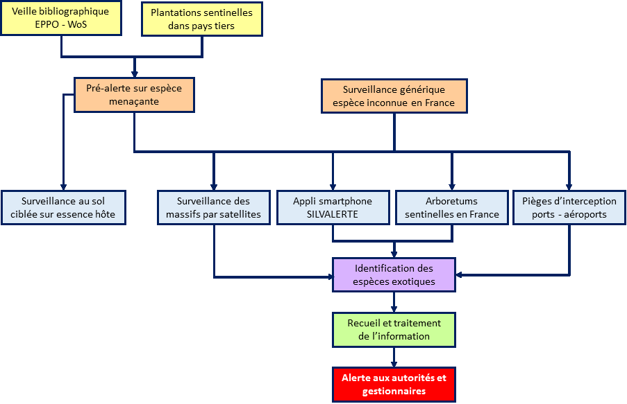

Phase d’identification
La phase d’identification comprend l'observation des symptômes et des signaux sur des plantes-hôtes (ex.: coloration brune, nécroses foliaires, tâches sur le feuillage ou le tronc). L'identification taxinomique des insectes (capturés sur le terrain ou dans des pièges) devrai être faite, à l’échelle de spécifique préférentiellement afin de mieux déterminer sa bioécologie. Pour cette identification fine, les spécimens devraient être envoyés à des laboratoires assermentés. Les analyses moléculaires permettraient d’identifier la famille, le genre, voire l’espèce dans le cas d’insectes difficilement identifiables.
Il existe un guide de terrain pour évaluer et identifier les dommages causés par les insectes potentiellement envahissants et les agents pathogènes, à partir des résultats obtenus lors de l'observation d'arbres et de projets avec des plantes sentinelles : https://www.cabi.org/cabebooks/ebook/20173265430

Plan d’urgence

Phase de prévention
Les mises en quarantaine préconisées par l’OEPP permettent de prévenir les risques d’invasion par des ravageurs. Les inspecteurs phytosanitaires, agissant aux niveaux national et régional, appliquent la règlementation d’inspection de matériaux (bois, plantes) importés dans les ports (aéroports), conformément à la législation (DL 154/2005). Le matériel saisi doit être d’abord inspecté d’autant plus s’il est inscrit dans la liste d'essences d'arbres à contrôler par la règlementation. Le matériel saisi peut être mis en quarantaine ou détruit. Les propriétaires/importateurs/propriétaires du matériel sont tenus de prendre les mesures nécessaires requises par la loi.

Préparation/prévision/surveillance/contrôle/suivi du risque
En cas de décision communautaire de surveillance obligatoire (ex. actuellement du nématode du pin) des actions de suivi devront être régulièrement menées dans les zones à risque en suivant les recommendations de la Décision de l’Union Européenne (ex. Prélèvement de matériel végétal, piégeages etc.)
En cas de surveillance d’espèces non encore réglementées, il est préconisé de suivre les étapes décrites ci-dessus (voir Phase de détection)

Alerte rapide et activation du plan d'urgence
Les systèmes d'alerte préviennent de l'introduction et/ou de la dispersion d'agents biotiques nuisibles (détection précoce), permettant ainsi la mise en œuvre d’actions spécifiques par des organismes publics et privés (activation du plan d'urgence). Dans le cas des ravageurs et des maladies émergentes, il serait utilie de développer un système d'alerte transnational incluant la participation d’autres entités (citoyens, associations, techniciens ...).
Le développement d'un nouvel outil telle qu’une application pour smartphone, pemettrait de signaler des dégâts sur les arbres, d'identifier les insectes et/ou agents pathogènes et de géolocaliser les zones à risque plus rapidement afin de détecter précocément da présence d'éventuels ravageurs ou maladies émergentes.

Gestion de crise/réponse/éradication/contrôle des crises

Mesures de la première phase
Si la présence d'un matériel contaminé nécessite une mise en quarantaine, les autorités compétentes peuvent contraindre les propriétaires du matériel à mettre en œuvre des mesures d’éradication comme le prévoient les plans d'urgence obligatoires des directives européennes. Ces tâches sont contrôlés par des inspecteurs phytosanitaires et financées par les propriétaires.
Il est nécessaire de mettre en place des systèmes d'éradication des ravageurs et des maladies émergentes dès la première détection. L’efficacité d’un programme d’éradication dépend de sa rapidité d’exécution. Il convient notamment de circonscrire la zone affectée, de confirmer l’identité des espèces envahissantes détectées, d’évaluer leur capacité de dispersion et d’identifier l’existence de méthodes d'éradication efficaces (ex. Arrachage ou coupe et destruction des arbres infectés). Le succès de la phase d'éradication dépend donc de l’efficacité du système de surveillance.

Mesures de la seconde phase
Si l’éradication échoue, des mesures de contrôle à long terme sont impératives pour aider à minimiser l'impact. Ces mesures se fondent essentiellement sur la lutte biologique en forêt, soit la lutte biologique classique (lâcher ou inocculation d’ennemis naturels des ravageurs exotiques, identifiés dans la zone d’origine et testés en quarantaine pour leur innocuité pour la faune locale) soit la lutte biologique par conservation (de la biodiversité) favorisant les mécanismes naturels de contrôle par les prédateurs et/ou parasitoïdes déjà présents dans la zone envahie.

Réhabilitation/restauration/rétablissement

Restoration écologique
Il n'existe pas de plans spécifiques pour la réhabilitation des zones forestières affectées par les ravageurs et les maladies émergentes ou invasives. Ces plans de restoration écologiques devraient être élaborées en tenant compte des caractéristiques régionales de l’écosystème forestier.

Recouvrement productif/industriel
Il n'existe pas de plans spécifiques pour la réhabilitation des zones forestières touchées par les ravageurs et les maladies émergentes ou invasives. Ces plans de réhabilitation devraient être élaborés en tenant compte des caractéristiques régionales du secteur forestier.

Stratégie de communication

Communication avant la crise
Dans le cadre de la communication il convient d’intégrer les différents aspects qui vont intervenir dans la gestion de crise :
- La partie scientifique et biologique
- La partie réglementaire
- La partie économique
- La partie sociétale
Si ces différentes parties ne sont pas intégrées à la communication elle risque d’être mal comprise ou perçue par les parties prenantes.

Interne
La communication “interne” concerne les organismes professionnels impliqués dans la surveillance sylvosanitaire en Nouvelle Aquitaine. Le groupe d’experts émanents de ces institutions (voir plus haut, ch. Gouvernance) peut se maintenir en relation via des emails et se réunir une fois par an pour se tenir informés.

Externe
Des réunions d’information sont utiles pour sensibiliser les techniciens et les gestionnaires forestiers sur le risque des ravageurs et des maladies émergentes. En Nouvelle Aquitaine une réunion est organisée chaque année (souvent en décembre) conjointement par l’INRA, le DSF, la Caisse Phyto Forêt et EFI-Plant pour informer les gestionnaires et propriétaires forestiers des progrès scientifiques et techniques pouvant bénéficier à la forêt aquitaine.
Il convient également de souligner l'importance de développer des outils accessibles à travers les réseaux sociaux pour sensibiliser les citoyens au risque de ravageurs et maladies émergentes. Ce pourrait être le rôle de EFI-Plant pour la Nouvelle Aquitaine.

Communication pendant la crise

Interne
Les entités impliquées dans la gestion de crise doivent disposer d'un système de communication leur permettant de partager des informations sur les mesures d’éradication à mettre en œuvre.

Externe
Communication sur les mesures d’éradication mises en œuvre. Il est très important de bien informer la population de ces mesures car souvent c’est l’opinion publique qui s’y oppose (ex. Abbatage d’arbres, traitements insecticides)

Communication de la fin de la crise

Interne
Une divulgation annuelle des zones affectées par les ravageurs et maladies émergentes devrait être effectuée à l’échelle régionale et transnationale. Elle permettrait de déterminer l’impact et le coût économique des dégâts ainsi que l’efficacité des mesures d’éradication mises en œuvre.
Externe
Divulgation des résultats obtenus.

Communication post crise

Interne
Il est nécessaire d'établir un réseau de communication interne entre les différentes institutions (voir ch. Gouvernance) impliquées dans la gestion des ravageurs et des maladies pour améliorer la coordination dans le contrôle des risques émergents.
Les associations de gestionnaires forestiers, les ONGE, etc... doivent aussi disposer d’un moyen de communication pratique avec ces institutions pour informer leurs adhérents. Les circuits de communication entre ces différentes entités doivent être définis.

Externe
Les réseaux sociaux pourront être mobilisés pour mobiliser la participation citoyenne et recueillir des signalements.

Amélioration continue

Rétroaction et leçons apprises
Une fois appliqué, le plan doit être révisé régulièrement à mesure des progrès scientifiques et technqiues, ainsi que de l’évolution des régulations nationale et européennes.

Veille du plan de gestion des risques
Le plan de gestion des risques liés aux ravageurs et maladies émergentes ou invasives devrait être examiné et mis à jour tous les ans par le groupe de spécialistes évoqués plus haut (cf. 1.9).

Appendices

Outil SILVALERT
SILVALERT est une application mobile permettant de recueillir des informations sur les dommages observés en forêt. Les utilisateurs remplissent un rapport de signalement de dégâts et prennent des photos qui seront géolocalisées (Figure A1). Le rapport indique le type et l’étendue du dégât, ses caractéristiques, son emplacement géographique, ... Il est ensuite envoyé et validé par les entités régionales compétentes (ex.: RAAF, GIPATERI en France). Une base de données des signalements devrait être créée dans l’application pour des fins de recherche par exemple. Les principaux bénéficiaires de cette application sont les services forestiers régionaux (facilite la prévention, le suivi et la cartographie des zones à risques) et les chercheurs (analyse des tendances spatio-temporelles). Cet outil pourra également servir de système d'alerte. L’application est téléchargeable sur le site http://app.plurifor.agresta.org.
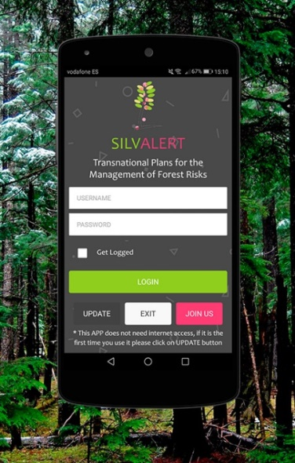
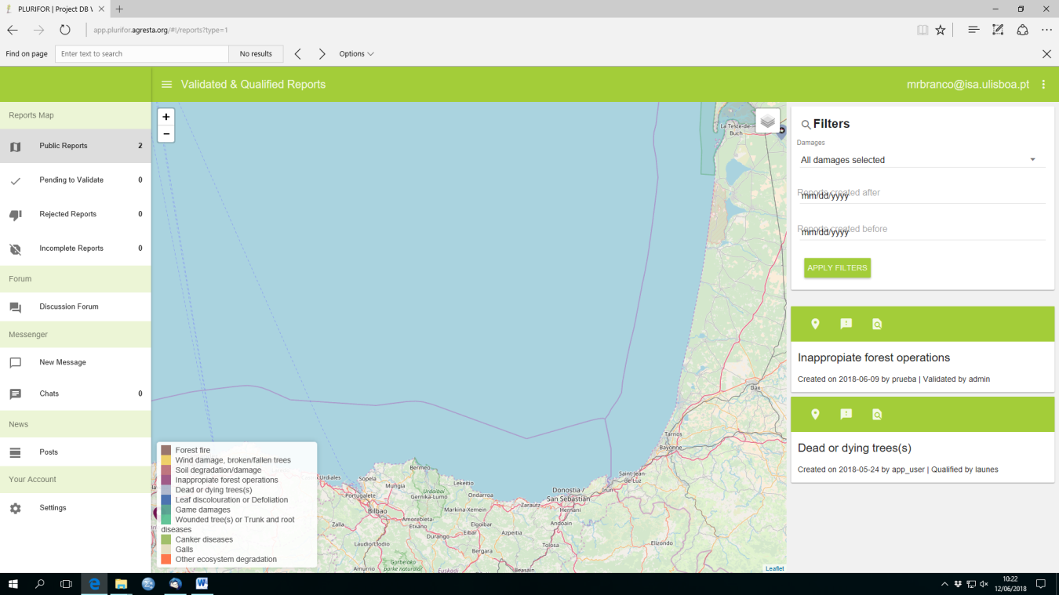

Tableau A1 - Interface de l'outil SILVALERT.

Outil n°2 : Base de fiches informatives en ligne sur principaux ravageurs des essences forestières dominantes en Nouvelle Aquitaine
Une base de fiches informatives sur les ravageurs et les maladies forestières est d’ores et déjà disponible en ligne sur le site web de l'EFI-Plant. Les utilisateurs peuvent visualiser une fiche descriptive de chaque ravageur et agent pathogène et ainsi obtenir des informations sur les arbres hôtes, l'identification, les dommages causés, la biologie, les facteurs de risque, la distribution, la lutte (surveillance, mesures préventives et de lutte) et les questions liées aux effets du changement climatique. Des requêtes peuvent être faites sur la base de fiches à l'aide de filtres (ex. type d’essence, type de dégât…). Elle sera complétée au gré de l’apparition de nouveaux ravageurs exotiques. Elle fournira donc une liste actualisée des risques émergents pour les forêts de l’Europe du Sud-ouest...

Références
Mauri, E., Orazio, C. (2017). PLURIFOR, Summary Report WP1. EFIATLANTIC.

